Tp – proba

2.1.1

2.1.2

2.2.1

2.2.3

Intervalle 2 erreur de frappe



2.3.1

C’est une distribution aléatoire suivant une loi normale

2.3.2

Vecteur avec 20

Pour un vecteur avec 2000

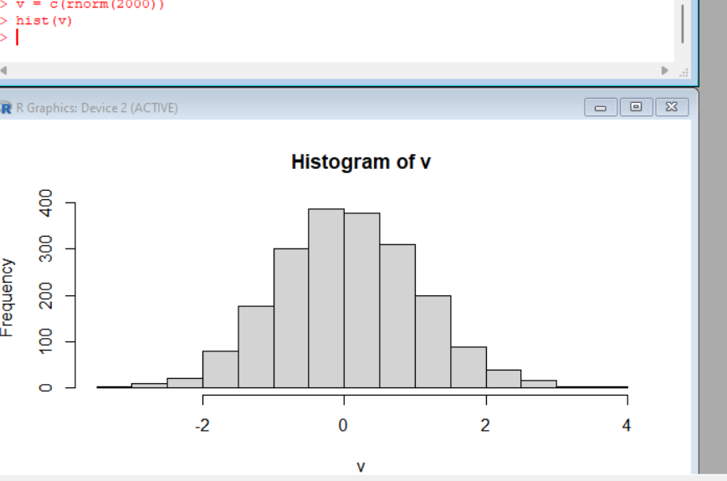

2.3.3

Plus on a de valeurs plus on s’approche de la courbe théorique (peut être loi des grands nombres)

2.3.4

Poisson

Faire varier les paramètres pour arrives à une convergence entre l’histogramme généré aléatoirement et la loi théorique. (plus simple pour les loi continues)